DE LO PRESENCIAL A LO DIGITAL
TURNOS: TODOS
Materia: GEOGRAFÍA AMBIENTAL
Cursos: 4° AÑO
Semana: Del 12/08/20 al 24/08/20
Profesor/ra: SOSA MARCELA Curso: 4° Div: 1° Email: madelinasos@yahoo.com.ar Turno: Vespertino Profesor/ra: RODRIGUEZ MERCEDES Curso: 4° Div:2 E-mail: caromerrodriguez@yahoo.com.ar Turno: Vespertino
Profesor/ra: CORDOBA JULIO Curso: 4° Div: 1° E-mail: juliotula2010@gmail.com Turno: Tarde
Responder las tareas al correo del docente según el turno, curso y fecha de presentación.

Datos a completar por el alumno APELLIDO Y NOMBRE:
CURSO: DIVISIÓN: TURNO:
E-MAIL:
TELÉFONO: (SEÑALAR: FIJO O MÓVIL)
TRABAJO PRACTICO N°7.
TEMAS:
- Contaminación: formas y fuentes.
- Causas y consecuencias.
- Contaminación y degradación relacionada con la pobreza.
INTRODUCCION:
- Son muchas las formas en las que los hombres, por sus propios actos o por su negligencia, provocan desastres. El calentamiento global de la atmósfera, el agujero de la capa de ozono, son muestra de ello.
- Las consecuencias de la explosión de la planta de energía nuclear de Chernobyl y la liberación resultante de radiactividad se empezaron a evaluar con detalle. Según información gubernamental, cuatro millones de personas en las cercanías de dicha planta viven en zonas contaminadas por sustancias radiactivas. El gobierno de Ucrania ha declarado toda la República, zona de desastre ecológico.
- Velar por la pureza de nuestro planeta y eliminar los elementos que lo contaminan es uno de los elementales deberes del Estado.
- ACTIVIDAD 1) A continuación, definir el concepto de Contaminación.
- ACTIVIDAD 2) Observa y describe las siguientes imágenes e indica de que tipos de contaminación se tratan, cuál es su fuente u origen y que posibles consecuencias puede provocar.(puedes ayudarte con el cuadro siguiente).

Se considera que los 15 tipos de contaminación que existen actualmente son los siguientes:
- Atmosférica o ambiental
- Hídrica o del agua
- Del suelo
- Química
- Térmica
- Radiactiva
- Acústica
- Visual
- Lumínica
- Electromagnética
- Microbiológica
- Genética
- Puntual
- Lineal
- Difusa
- Tipos de contaminación según el medio afectado:
  - Atmosférica o ambiental
  - Hídrica o del agua
  - Suelo

- Según el método contaminante ambiental
  - Contaminación Química
  - Contaminación Radiactiva
  - Contaminación Térmica
  - Contaminación Acústica
  - Contaminación Visual
  - Contaminación Lumínica
  - Contaminación Electromagnética
  - Contaminación Microbiológica
  - Contaminación Genética

- Contaminación según la extensión de la fuente:
  - Contaminación Puntual
  - Contaminación Lineal
  - Contaminación Difusa

- ACTIVIDAD 3) Definir o explicar 1(uno) de los distintos tipos de contaminación indicados anteriormente. Elije una de ellas y aporta mencionando 4 soluciones posibles para disminuir el Impacto al Ambiente.
- ACTIVIDAD 4) Explica, cuál sería la solución para evitar o al menos disminuir el tipo de contaminación que se muestra en la imagen:
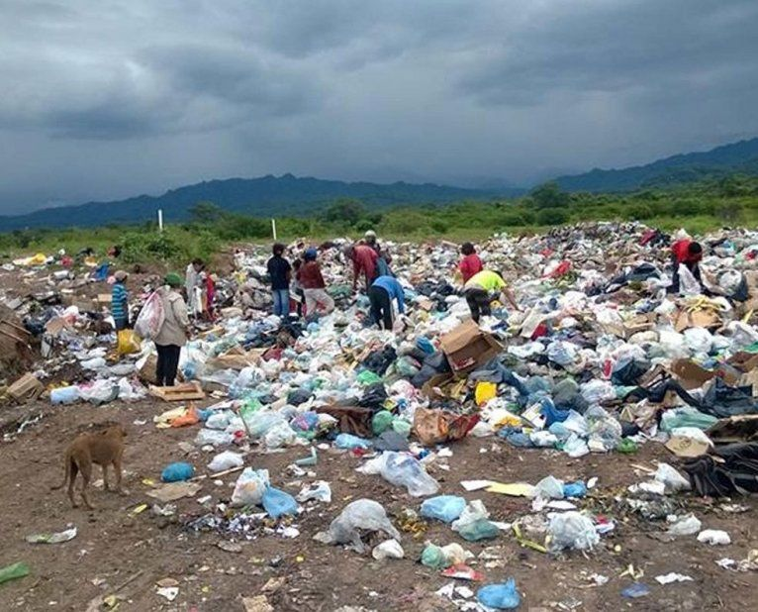

ACTIVIDAD 5) Responde:
- A) ¿Cuáles de los tipos de contaminación mencionados anteriormente en la clasificación, existen en la provincia de Salta, en la ciudad capital y particularmente en tu barrio? Menciona e indica quienes lo ocasionan ¿Por qué?
- B) ¿El gobierno municipal o provincial están trabajando en estos temas? ¿Cuál es tu opinión al respecto? Elabora un breve texto.
- C) ¿Crees que la pandemia de covid19 es también un tipo de contaminación?; justificar la respuesta.
- D) ¿Algún tipo de contaminación se relaciona con la condición de Pobreza en particular? Justificar.
Importante: Presentación del Trabajo con fecha: 24/8/2020.
ACTIVIDADES DE ESI
Cursos: 4to año 1° Turno Tarde. 4°1° y 4°2° Turno Vespertino
EJE: RESPETAR LA DIVERSIDAD
DISCRIMINACIÓN Y DIVERSIDAD SEXUAL
ASPECTOS DE LA DISCRIMINACIÓN
La discriminación puede tomar distintas formas según las actitudes hostiles estén basadas en el color de piel, en una creencia religiosa, en la nacionalidad y también por tener una orientación sexual no heterosexual
Para erradicar la discriminación por orientación sexual en especial, se debe tener en cuenta los sgtes aspectos
AFECTIVO: tiene que ver con los sentimientos de rechazo hacia personas con determinada orientación sexual
COMPORTAMENTAL: que van desde los chistes, la descalificación verbal, hasta la violencia física
Si bien la discriminación sexual, puede llegar a situaciones extremas, la conquista de los derechos y el reconocimiento social de las personas no heterosexuales han ido ganando terreno

Haciendo un poco de historia
Leer y analizar los sgtes textos
a.Los homosexuales durante el nazismo
Durante la Segunda Guerra Mundial más de cien mil personas fueron perseguidas y enviadas a los campos de concentración por ser homosexuales y se las identificaba con un triángulo invertido de color rosa. En el sitio de la Enciclopedia del Holocausto (http://www.ushmm.org/wlc/es/article.php?ModuleId=10007018) se afirma que “algunos nazis creían que la homosexualidad era una enfermedad que podía ser curada a través de la humillación y el trabajo duro”. Se calcula que un número que superaría el 60% de personas identificada con el triángulo rosa no sobrevivieron al genocidio nazi, pasando a formar parte de los más de seis millones de prisioneros que fueron asesinados.

b. Unidos en contra de la discriminación
En las décadas de 1950 y 1960, los lugares para las personas abiertamente homosexuales eran muy pocos.
En Nueva York estaba el bar StonewallInn. En la madrugada del 28 de junio de 1969 la policía entró al bar para hacer una redada, situación cotidiana durante los años sesenta en Estados Unidos. Las personas que se encontraban allí, a diferencia de lo que sucedía habitualmente, resistieron el embate policial y se generó un fuerte enfrentamiento que duró varios días. Los disturbios de Stonewall pasaron a la historia como el comienzo de la lucha moderna a favor de los derechos de las personas LGBT y todos los 28 de junio se conmemoran esos hechos en todo el mundo con lo que se conoce como Día del Orgullo Gay.
En la página de Internet www.marchadelorgullo.org.ar, se puede leer respecto de ese día: “En esa oportunidad, travestis, gays y lesbianas no respondimos con sumisión ante el sistema político y social impuesto. Esa vez decidimos rebelarnos ante la injusticia, la humillación, el maltrato y el atropello a nuestros derechos cívicos.
Se escuchó por primera vez: ‘Estoy orgulloso de ser gay/ de ser lesbiana/ de ser travesti’. Tres días de revueltas popular se sucedieron en las calles del barrio. La policía, finalmente, tuvo que retroceder.
Un año después, unas diez mil personas se congregaron frente a las puertas del Stonewall en la calle Christopher. Marcharon espontáneamente, por la Quinta Avenida hasta el Central Park. Ésa fue la primera marcha del orgullo lésbico, gay, travesti, transexual de la historia. Desde entonces, centenares de ciudades en el mundo entero se han ido sumando a ese festejo, a esa jornada de lucha. Desde 1992, gays, lesbianas, travestis y transexuales marchamos en Buenos Aires recordando esa fecha, desde nuestra propia historia.”

La ciudad de Córdoba ya tiene su Día de la Lucha contra la Discriminación por orientación Sexual
El Concejo Deliberante de la Ciudad de Córdoba aprobó una ordenanza que declara el 7 de marzo como el `Día Municipal de la Lucha contra la Discriminación por Orientación Sexual e Identidad de Género`.
Así fue confirmado desde el cuerpo legislativo. El texto fue aprobado en sesión extraordinaria y el día fue adoptado en memoria de Natalia Gaitán, una joven que fue asesinada el 7 de marzo de 2010, en la ciudad de Córdoba, por un hombre que no aceptaba la relación que su hijastra tenía con la víctima.
“Es un día histórico” destacó Martín Apaz, de la organización Devenir Diverse que promovió el proyecto, al referirse a la aprobación de la iniciativa y destacar que se trata del “primer reconocimiento institucional por parte del municipio hacia nuestro colectivo”. Durante el tratamiento del proyecto estuvo presente Graciela Vázquez, la madre de Natalia, quien resaltó que a partir de la aprobación su hija será recordada el 7 de marzo de cada año y recordó el compromiso que tenía su hija en la lucha contra los actos de violencia y discriminación hacia los gay, lesbianas, trans y bisexuales

ACTIVIDADES

1. Responde brevemente:
a. En el nazismo,
- ¿Por qué consideraban a la homosexualidad como enfermedad?
- ¿Cómo creían que la curaban?
- ¿Qué tratamiento se les daba a los homosexuales en los campos de concentración?
b. ¿Qué cambios ocurrieron en los Estados Unidos?
- ¿Cuáles son sus consecuencias?

c.1 ¿Qué antecedentes de compromisos asumidos por nuestro país en términos de derechos humanos les parece que hicieron posible que la Ciudad de Córdoba aprobara una Ordenanza para declarar el “Día de la Lucha contra la Discriminación por Orientación Sexual e Identidad de Género”? ¿Existen normas de este tipo en otros lugares del país?

.-2¿Qué idea sobre la homosexualidad se encuentra en la ordenanza de la ciudad de Córdoba? ¿Les parece que la legislación (incluyendo la nueva Ley sobre Matrimonio Igualitario 26.618) es suficiente para cambiar las prácticas discriminatorias por orientación sexual?

-3 ¿Qué otras cuestiones es necesario ir trabajando para que en una sociedad prevalezcan las actitudes de respeto y el ejercicio de la igualdad de derechos que reconoce la diversidad?

2. Confeccionar un folleto explicativo que describa la situación legal en nuestro país y provincia que Incluya lugares, teléfonos y correos electrónicos para hacer denuncias en casos de discriminación.
Presentación de las Actividades 24/8/2020.

GRACIAS CUIDATE



